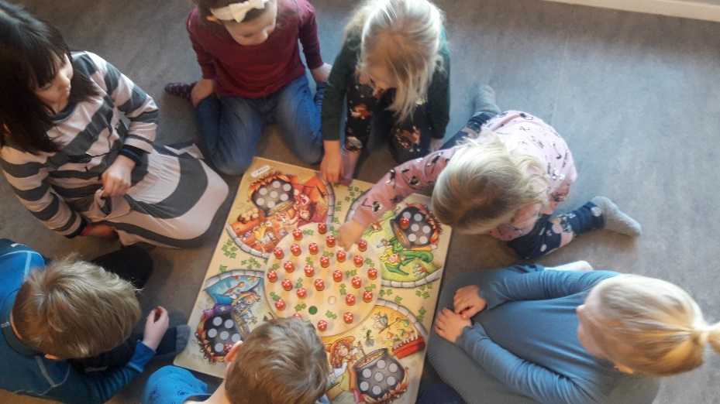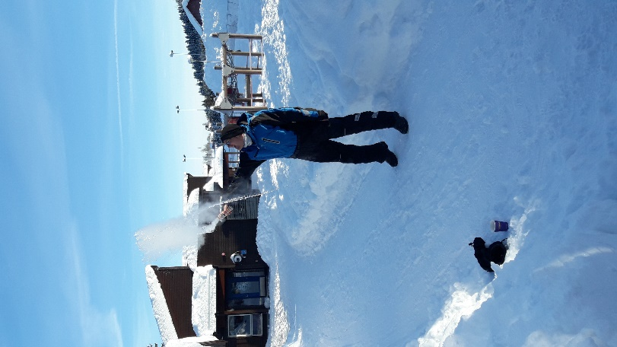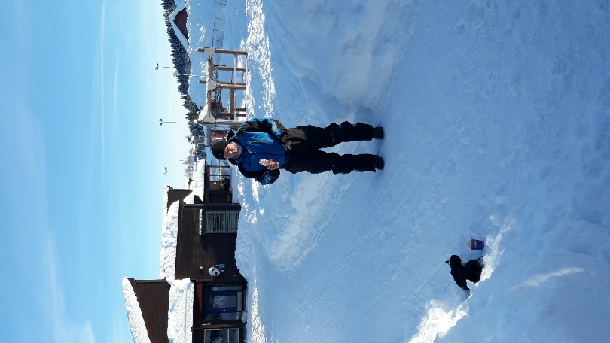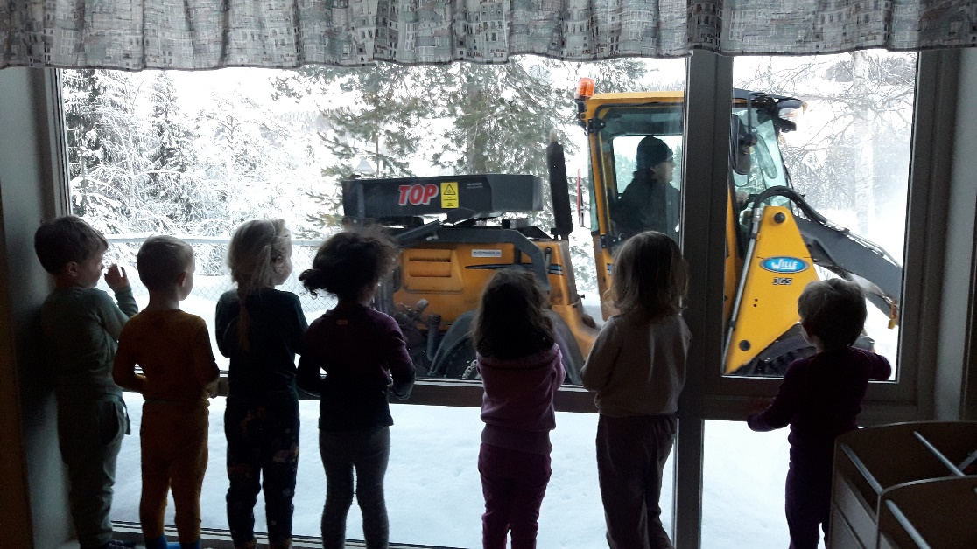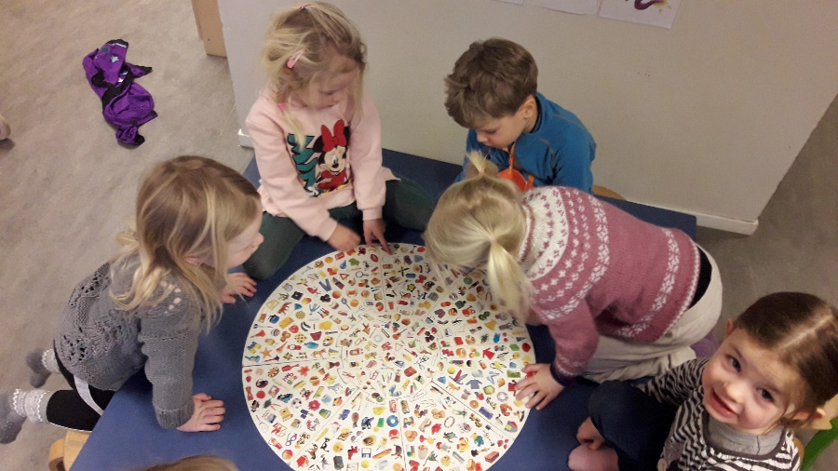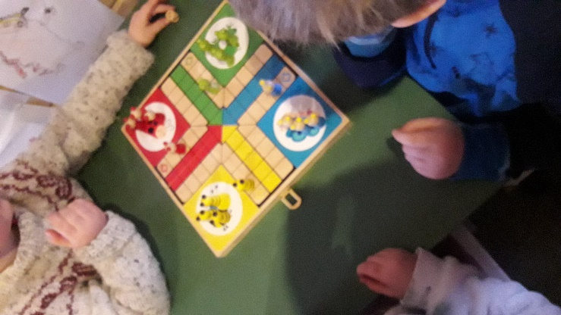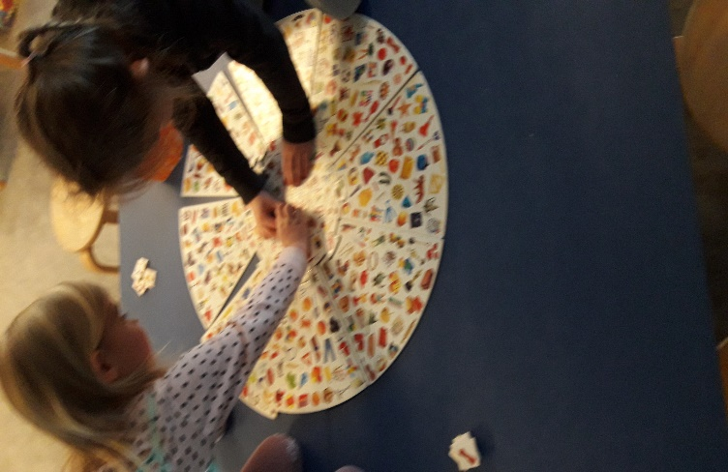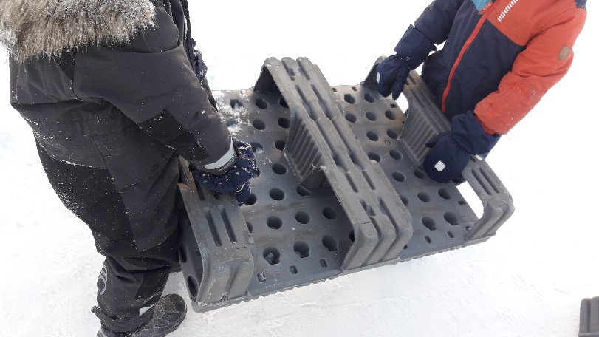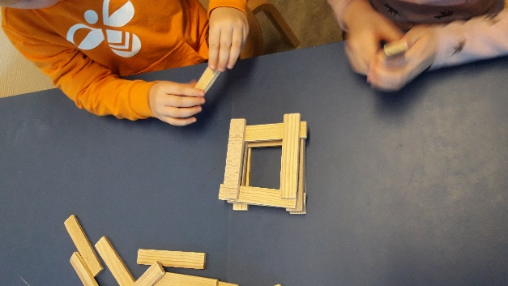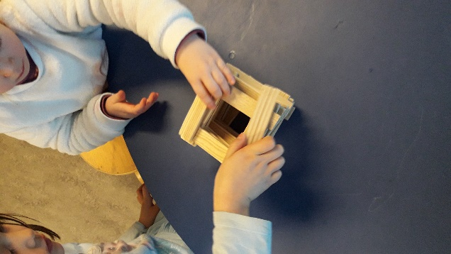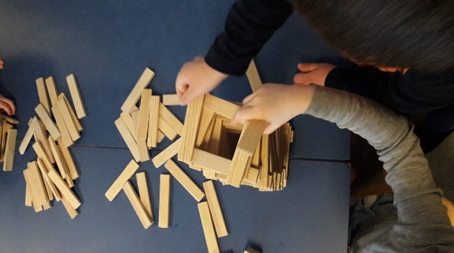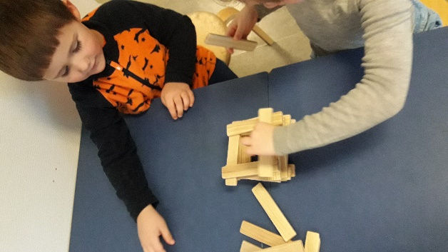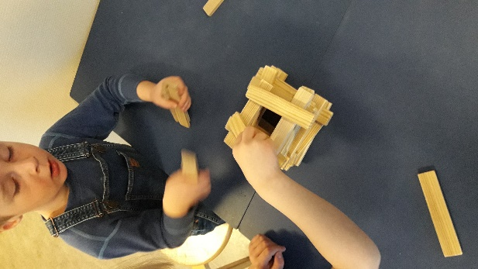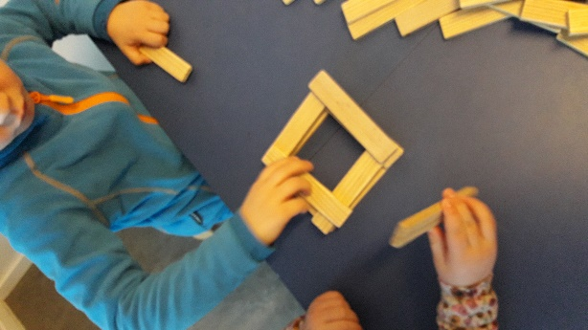



[Dette bildet](https://commons.wikimedia.org/wiki/File:Smiling_smiley_yellow_simple.svg) av Ukjent forfatter er lisensiert under [CC BY-SA](https://creativecommons.org/licenses/by-sa/3.0/)



[Dette bildet](https://commons.wikimedia.org/wiki/File:Smiling_smiley_yellow_simple.svg) av Ukjent forfatter er lisensiert under [CC BY-SA](https://creativecommons.org/licenses/by-sa/3.0/)

Samarbeid og sosial kompetanse i praksis.

Gjennom arbeid med kommunikasjon, språk og tekst skal barnehagen bidra til at barna:Videreutvikler sin begrepsforståelse og bruker et variert ordforråd

Det å holde fokus og samarbeide, turtaking-vente på tur er viktig i alle sammenhenger. Her øves det 😊

Stor stas med fresing av snø i barnehagen.

Barnehagen skal bidra til kunnskap om og erfaring med lokale tradisjoner, samfunnsinstitusjoner og yrker slik at barna kan oppleve tilhørighet til nærmiljøet

Realfag i praksis:

Hva skjer med veldig, veldig varmt vann når det slynges ut i 15 minus.

Ikke så godt å se på bilde men det varme vannet fryser til små iskrystaller og vi ser en sky av «is»

Det ble jo til røyk sa barna .

Tema samarbeid

Her er noen bilder som viser samarbeid i praksis. Her har vi først snakka om hva samarbeid er før vi prøvde i praksis. Det og gjøre noe sammen ,snakke sammen for å oppnå et mål er jo i praksis sosial kompetanse.

Det vi har opplevd ved å ha fokus på samarbeid denne måneden er at barna uoppfordret hjelper hverandre i større grad.